ИНВЕСТИЦИОННЫЙ ПАСПОРТ
МО «Городской округ город Малгобек»

г. Малгобек, 2015 г.
Инвестиционный паспорт позволяет получить полную и достоверную информацию об экономическом потенциале города Малгобек, инвестиционном климате, системе поддержки предпринимательства. Администрация города намерена оказывать поддержку инвесторам, создавать благоприятные условия для реализации проектов и предложений, способствующих укреплению экономического потенциала города Малгобек и развитию его инфраструктуры.
Цель - создание условий для дальнейшего повышения уровня жизни населения г. Малгобек;
- обеспечение жизнеобеспечивающими нормальными условиями проживания;
- обеспечение эффективного и устойчивого развития экономики города;
- улучшение инвестиционных условий для развития предпринимательства и рационального использования природных ресурсов города.
Стратегическими целями являются:
1. Рост уровня и качества жизни населения, создание благоприятного социального климата для хозяйственной деятельности и здорового образа жизни.
2. Улучшение инвестиционного климата.
3. Реализация экономического потенциала.
4. Повышение эффективности системы управления городом.
Достижение данных стратегических целей должно изменить состояние экономики и социальной сферы города, повысить эффективность управления. Решение стратегических задач должно быть реализовано привлечением инвестиционных проектов, направленных на развитие производства и социальной сферы.
Задачи:
- Развитие промышленности.
- Обеспечение населения социально значимыми услугами в сферах образования, здравоохранения, культуры и т.д.
- Применение энергосберегающих технологий в производстве продукции.
- Благоустройство территории города.
- Повышение качества муниципального управления, обеспечение доступности муниципальных услуг.
- Поддержка малого и среднего бизнеса в целях развития экономики города.

Географическая карта города

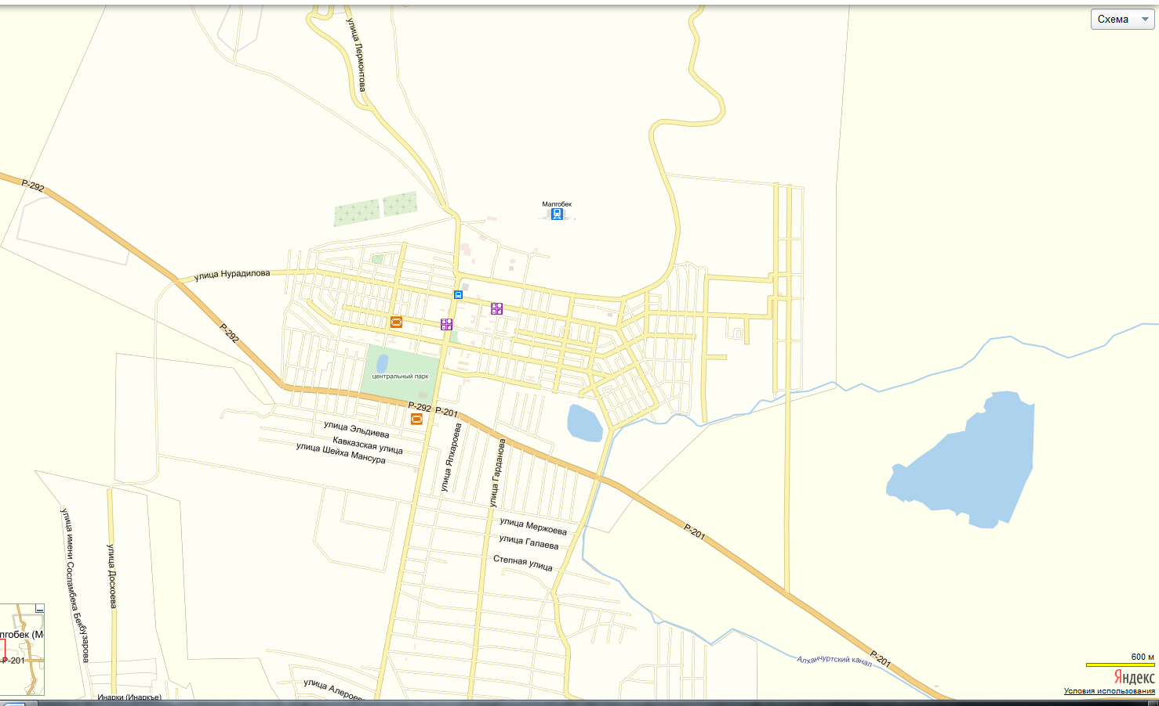
Общая характеристика города

В настоящее время город Малгобек имеет статус городского округа в составе Республики Ингушетия, входящей в Северо - Кавказский федеральный округ.
Город Малгобек расположен в Алханчуртской долине, на южном склоне терского хребта в 63 км. от столицы республики - Магас.
Расстояние до столицы России - г. Москвы - 1991 км.
Климат умеренно континентальный, средняя температура в январе от -4 С до - 14 С, в июле от + 22 С до + 31 С. Количество осадков от 360 до 1140 мм.
Площадь территории города составляет 10 934 га.
Почва черноземная, песчаная, лугово-болотная.
Малгобек имеет определенное транзитное значение. Через город осуществляется автотранспортная связь с Кабардино-Балкарской Республикой и Ставропольским краем. Через территорию муниципального образования проходит магистральный газопровод Ставрополь - Тбилиси, нефтепровод Баку - Новороссийск, транзитные линии электропередачи 220 кВ.
Протяженность дорог города Малгобек составляет всего 282,4 км.

Историческая справка
Город Малгобек, расположенный в Предкавказье, в 30-е годы возник на южном склоне Терского хребта. В связи с оползневыми процессами в 50-ые годы XX века было начато строительство нового города нефтяников в Алханчуртской долине, расположенной между Терским и Сунженским хребтами.
Малгобек является вторым по территории населённым пунктом Республики Ингушетии, здесь проживает около 35 тыс. человек.
Малгобек основан в 1933 году в связи с открытием Малгобекского нефтяного месторождения. Первооткрывателем Малгобекского нефтяного месторождения по праву называют известного нефтяника, кавалера многих орденов и медалей Кабира Тайзетдиновича Тайзетдинова. 24 августа 1933 года из скважины № 13, которую разрабатывала бригада Тайзетдинова, ударил первый на Терском хребте нефтяной фонтан. В те годы и началась трудовая история Малгобека.
Город Малгобек называют достижением первых Советских пятилеток. Со всего Советского Союза в Малгобек по призыву приехали специалисты: нефтяники, лучшие грозненские буровые бригады, инженеры, строители, рабочие. Вскоре на холмах Терского хребта поднялись жилые дома, школы, магазины, учреждения здравоохранения, образования и культуры, была построена узкоколейная железная дорога. Наряду с ними с каждым днём увеличивалось число буровых вышек и нефтяных качалок.
В 1939 году поселку нефтяников Малгобеку был присвоен статус города.
За каких-то 6-7 лет Малгобек стал крупнейшим промыслом республиканского масштаба. Здесь бурились скоростные скважины, росла добыча нефти. Малгобек занял ведущее место в нефтяной промышленности тогдашней ЧИАССР, стал символом всесоюзных рекордов по добыче нефти.
В грозные годы Великой Отечественной войны нефтяники Малгобека работали с особым энтузиазмом. Нефтяники вместе с жителями Малгобека, прифронтовых сел Сагопши, Инарки, Пседах принимали активное участие в создании оборонительных сооружений в начале 1942 года.
С начала Великой Отечественной войны многие малгобекчане ушли на фронт защищать Родину, а оставшиеся жители – труженики тыла круглосуточно работали на нужды фронта, добывали нефть, очень нужную для обороны страны. Враг стремительно продвигался к Кавказу. Летом 1942 года германские войска в ходе ожесточенных боев подошли к нефтяным районам Чечено-Ингушетии у города Малгобек. Более четырёх месяцев длились ожесточённые бои под Малгобеком.
Исход Малгобекской оборонительной операции оказал очень серьезное влияние на результаты боевых действий на всем Закавказском фронте. В этой операции наши войска нанесли поражение первой танковой армии и сорвали план гитлеровского командования по захвату Грозненского и Бакинского нефтяных районов.
3 января 1943 г. – освобождение г. Малгобек от немецко-фашистских войск. Эти дни навсегда вошли в историю города. С глубоким уважением вспоминают малгобекчане имена тех, кто сражался за наш город, за нефтяные промыслы. Бывшим защитникам Малгобека В.А.Этушу, В.И.Филиппову, М.В.Владимову, Л.Г.Цирульникову , П.В.Карпунину, П.С.Бецкому, М.Г.Зеленюк, И.М.Лапшову присвоено звание «Почётный гражданин г.Малгобек».
1943 – 1950 гг. – восстановление разрушенного фашистами г. Малгобека, учреждений, организации, нефтяных скважин.
1950 - 1960 гг. – начато строительство нового г. Малгобек в Алханчуртской долине.
1969 г. – введен в строй Вознесеновский газоперерабатывающий завод.
Малгобек – изначально город многонациональный. Здесь жили и трудились известные нефтяники – Герои Социалистического труда Марина Яковлевна Паук, Федор Львович Колесников, Левшин Александр Иванович, Ахмед Бибердович Лологаев, известные нефтяники: Султан Плиев, Тебоев Суламбек, Николай Николаевич Бузулуцкий, Ахмед Албогачиев, Пётр Селивёрстов и другие.
С начала 80-х годов по настоящее время Малгобек интенсивно развивается и строится. В городе открыто ряд предприятий, функционируют новые объекты социально-культурного назначения.
Администрацией города Малгобек уделяется постоянное внимание развитию городского хозяйства. Благодаря этому вниманию город благоустраивается.
В городе Малгобек строятся современные торговые предприятия, открываются офисы частных предприятий, торговые павильоны. Набирает обороты малый и средний бизнес. В городе функционируют более 60 различных ООО и ОАО, где занято более 800 человек. На территории города задействованы более 600 малых предприятий.
Администрацией г.Малгобек разработаны основные направления социально-экономического развития города. Приоритетным направлением развития г. Малгобек является: образование, здравоохранение, благоустройство, развитие перерабатывающей промышленности, развитие промышленности строительных материалов.
За мужество, стойкость и массовый героизм Указом Президента Российской Федерации 8 октября 2007 года Малгобеку присвоено почетное звание «Город воинской славы». В связи с этим знаменательным событием 9 мая 2010 года состоялось торжественное открытие стелы в сквере Воинской славы города Малгобек. В канун празднования 65-летия Великой Победы в ВО войны (1945-2010 гг.), произведена реконструкция городского сквера. 29 памятников, стел и обелисков на братских могилах, памятные исторические места напоминают о героическом прошлом г. Малгобек. Среди них «Памятник – мемориал защитникам Малгобека» с захоронениями советских воинов (800 чел.) в городском парке им. Серго Орджоникидзе. Рядом расположен музей боевой и трудовой славы.
В городском сквере «Воинской славы» находятся:
- памятник с именами погибших малгобекчан в годы Великой Отечественной войны с вечным огнем;
- стела в честь присвоения Малгобеку почетного звания «Город воинской славы»;
- мемориальная доска, посвященная героям России;
- памятный знак «Труженикам тыла в годы Великой Отечественной войны (1941-1945гг.)».
Многие улицы города носят имена героев – прославленных ветеранов Великой Отечественной войны – защитников Малгобека.

Описание границ города Малгобек
С северной и западной стороны город граничит с Моздокским районом РСО-Алания. С восточной и южной стороны город граничит с Малгобекским районом РИ.

Географическое положение и природные ресурсы
Город Малгобек – нефтедобывающий и культурный центр нашей республики, входящий в его состав с ориентацией на создание благоприятной жизненной среды и высокого качества жизни населения города.
Одной из основных задач социально-экономического развития городского округа является сохранение положительной динамики в области демографии, сложившейся на территории города с 2010 года. За последние годы наблюдается тенденция постепенного снижения уровня смертности населения и увеличения рождаемости.
На территории МО «Городской округ г. Малгобек» расположены объекты всех отраслей производственной и непроизводственной сферы экономики. Также в г. Малгобек расположен ГУП «Ингушнефтегазпром», который дает свыше 90 % всего объема производимой промышленной продукции по городу.
Промышленных бюджетообразующих предприятий в городе нет и поэтому более 90 % бюджета города является дотационным.
Около 40 % автомобильных дорог не имеет твердого покрытия, при неблагоприятной погоде значительно ухудшается санитарное состояние города. В этой связи назрела острая необходимость произвести капитальный ремонт дорог с устройством асфальтобетонного покрытия.

Анализ социально-экономического положения
МО «Городской округ г. Малгобек»

Социальная сфера
Образование
Дошкольное образование

В городе Малгобек функционируют 8 дошкольных образовательных учреждений, из которых 2 расположены в оползневой черте города при проектной наполняемости детских садов в 830 мест.
Доля детей в возрасте 1-6 лет, получающих дошкольную образовательную услугу по их содержанию в муниципальных образовательных учреждениях в общей численности детей в возрасте 1-6 лет в 2013 году составила 1 200 детей.
Доля детей в возрасте 1-6 лет, состоящих на учете для определения в муниципальные дошкольные образовательные учреждения, в общей численности детей в возрасте от 1-6 лет в 2013 году составляет 3 800 детей.
Хотя число мест в дошкольных образовательных учреждениях составляет 890, численность педагогических работников составляет 141 человек.
Благодаря уплотнению действующих групп и увеличению мест в строящихся детских садах удается снизить долю стоящих на учете детей, но решить проблему полностью довольно сложно в связи с высокой рождаемостью детей.
В МО «Городской округ город Малгобек» все дошкольные образовательные учреждения, за исключением сданного в 2012 году нового детского сада № 7 «Сказка», требуют капитального ремонта. Отмечается острая нехватка дошкольных учреждений. Также помещения, где расположены детские ясли №3, детский сад №3 нуждаются в реконструкции или в новом строительстве.

Общее и дополнительное образование

В сфере образования на территории города функционируют 11 школ, в которых обучаются 5 616 учеников, педагогический процесс осуществляют 414 преподавателей. Большинство школ построены в 30-50 годах 20 века и находятся в аварийном состоянии. За последние 30 лет в строй введена лишь одна школа.
В начале 2012 года общеобразовательные учреждения и 4 учреждения дополнительного образования перешли на баланс Министерства образования Республики Ингушетия.

Культура

Уровень фактической обеспеченности учреждениями культуры в городском округе (муниципальном районе) от нормативной потребности: парками культуры и отдыха, библиотеками, клубами и учреждениями клубного типа. Фактическая обеспеченность городского округа Малгобек учреждениями клубного типа в 2013 году составила 72,5 % от норматива.
Фактическая обеспеченность городского округа Малгобек библиотеками составляет 11,1 %. Для достижения нормативного показателя необходимо открытие нескольких библиотек. Фактическая обеспеченность городского округа Малгобек парком культуры и отдыха составляет 100 %.
Более половины подведомственных администрации городского округа Малгобек учреждений культуры находятся в аварийном состоянии или требуют капитального ремонта, в общем количестве муниципальных учреждений культуры.
В 2013 году Музей боевой и трудовой славы Малгобекского района перешел в муниципальную собственность администрации МО «Городской округ г. Малгобек». Музей боевой и трудовой славы г. Малгобек является объектом культурного наследия города. Здание музея нуждается в реконструкции и капитальном ремонте.
Парк культуры и отдыха, являющийся объектом культурного наследия, требует реставрации и обновления лесного фонда.

Физическая культура и спорт

Одно из основных направлений работы администрации г. Малгобек – обеспечение условий для развития физической культуры и спорта, повышение ее роли, как важного фактора формирования здорового образа жизни.
На территории города Малгобек число спортивных сооружений составляют: стадион им. Серго, физкультурно-оздоровительный комплекс по ул. Гарданова и спортивный зал в культурно-досуговом центре города, семь открытых игровых площадок, а также спортивные залы, находящиеся в школах города.
В городе Малгобек функционирует 4 учреждения физкультурно-спортивной направленности.
Плавательных бассейнов в г. Малгобек нет.
Число людей, занимающихся физической культурой и спортом составляет около 2 700 человек, из них занимающихся в ДЮСШ составляет около 836 человек.
Всего за отчетный период проведено 64 спортивных мероприятия по видам спорта – бокс, вольная борьба, шахматы, шашки, футбол, волейбол, фестиваль национальных видов спорта «Ингушские игры».
Средняя заработная плата по учреждениям спортивной направленности в 2014 году в целом составила 10 тыс. рублей.
Основными факторами, препятствующими развитию физической культуры и спорта в городском округе Малгобек, являются:
- недостаточная оснащенность материальной базы;
- отсутствие на предприятиях и учреждениях инструкторов-методистов по физической культуре и спорту;
- нехватка спортивных залов и плоскостных спортивных объектов.
Необходима реконструкция стадиона и мемориала, расположенного в Парке им. Серго.
В двух микрорайонах отсутствует ФОК с бассейном, а также нет спортивной школы в микрорайоне №2.
Здравоохранение

В сфере здравоохранения функционируют Центральная районная больница 1977 года строительства на 390 койко-мест и Центральная районная больница №2 1937 года на 80 койко-мест.
В районе необходимо строительство родильного дома, который позволит освободить площади для расширения терапевтического и неврологического отделения. В этой связи, в федеральный центр неоднократно направлялись письма с обоснованием о необходимости строительства типового родильного дома на 100 койко-мест с женской консультацией на 80 посещений в смену. В результате, Минздравом России было принято решение о рассмотрении возможности включения учреждений родовспоможения в проект федеральной адресной инвестиционной программы на 2015 год и на плановый период 2016-2017 годов при предоставлении Правительством Республики Ингушетия бюджетной заявки с необходимыми материалами. Ведется работа в данном направлении.
Учреждения здравоохранения, расположенные на территории городского округа Малгобек функционируют в подчинении Малгобекского муниципального района. Разделение учета по городу и району отсутствует. Существующая больница не отвечает растущей потребности населения в стационарном лечении.
В связи с постоянным увеличением населения города возникает необходимость строительства стационара с поликлиникой в комплексе на 200 посещений в смену
в наиболее заселенной восточной части города.

В рамках реализации ФЦП «Социально-экономическое развитие Республики Ингушетия на 2010-2016 гг.» на территории МО «Городской округ г. Малгобек» начато и ведется строительство объектов:
- Малгобекского отделения противотуберкулезного диспансера на 50 посещений в смену (ФЦП «СЭР РИ на 2010-2016гг.»);
- Завода по производству энергосберегающего осветительного оборудования на базе сверхъярких светодиодов (ФЦП «СЭР РИ на 2010-2016гг.»);
- 2-х цепной высоковольтной линии 35 кВ от Подстанции «Малгобек – 3» до Подстанции «Таргим» (ФЦП «СЭР РИ на 2010-2016гг.»);
- Водопровода Кантышево - Долаково - Малгобек (ФЦП «СЭР РИ на 2010-
2016гг.»);
- Планируется асфальтирование дорог по улицам Шейха Мансура, Ингушская и Херсонская;
- Школы на 380 мест (ФЦП «СЭР РИ на 2010-2016гг.»).
По ведомственной программе - строительство здания Автовокзала по ул. Осканова, 14.

Внебюджетные инвестиции
Привлечение инвестиций является важным условием поступательного развития города и строится на принципе создания для инвесторов благоприятного инвестиционного климата.
С привлечением инвесторов на территории МО «Городской округ город Малгобек» строятся:
- торгово-развлекательный комплекс площадью 2500 м² на сумму 75 миллионов рублей и планируется создание 40 рабочих мест;
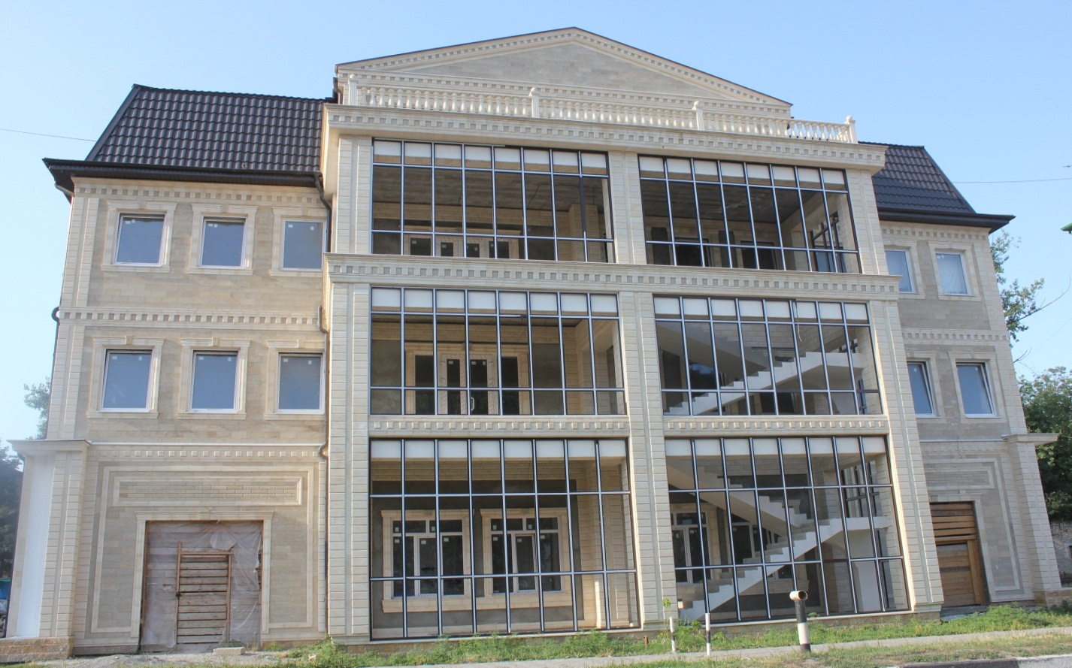

- торговый центр на сумму 8,5 миллионов рублей (20 рабочих мест);

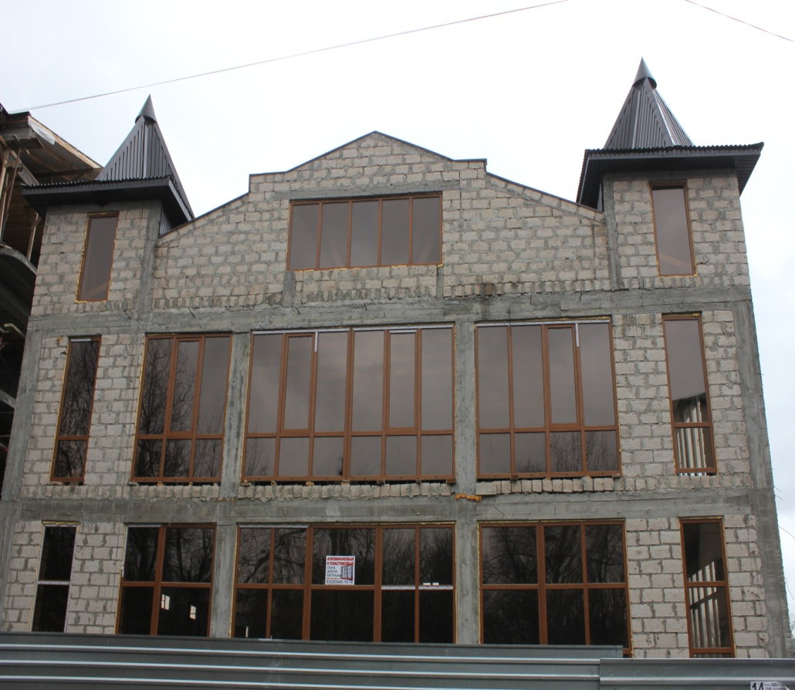

- Соборная мечеть по ул. Осканова, 1;

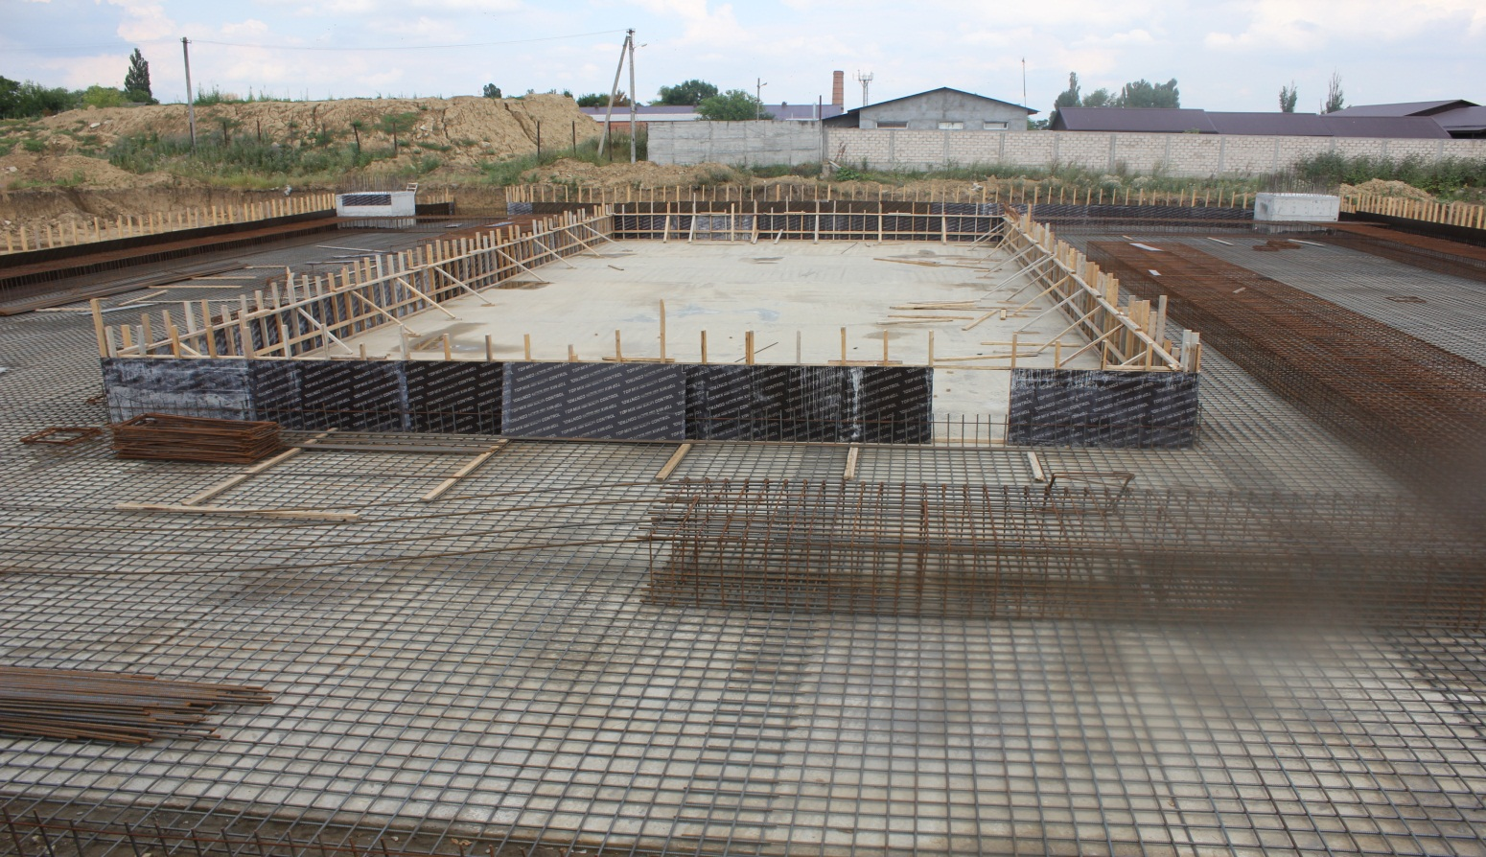

- 4 магазина на территории рынка «Изобилие» на сумму 2 миллиона рублей;

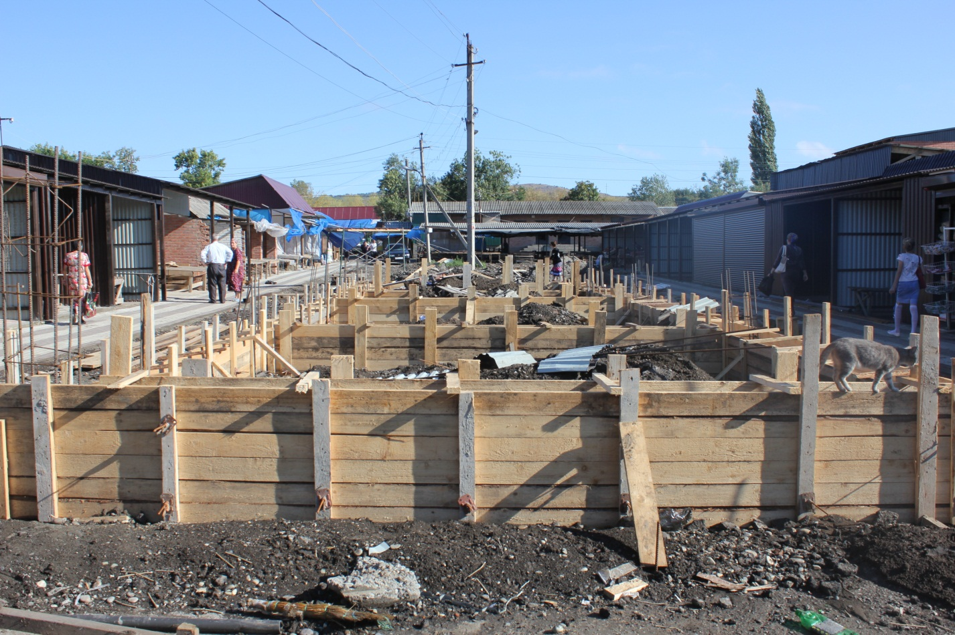
- детский досуговый центр по ул. Осканова на сумму 4,2 миллионов рублей (20 рабочих мест);

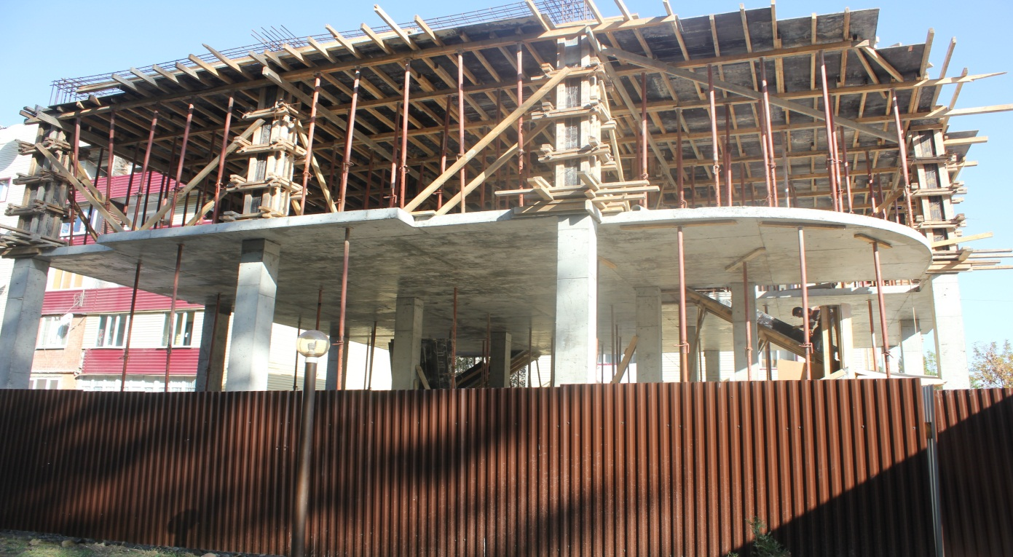

Также с привлечением внебюджетных инвестиций планируется:
- строительство бассейна на сумму 7 миллионов рублей;
- строительство гостиницы на сумму 15 миллионов рублей;
- строительство частного детского сада на сумму 9 миллионов рублей;
- строительство торгового центра по ул. Осканова на сумму 24 миллиона рублей.
- строительство тира (стрельбища) на сумму 3 миллиона рублей. 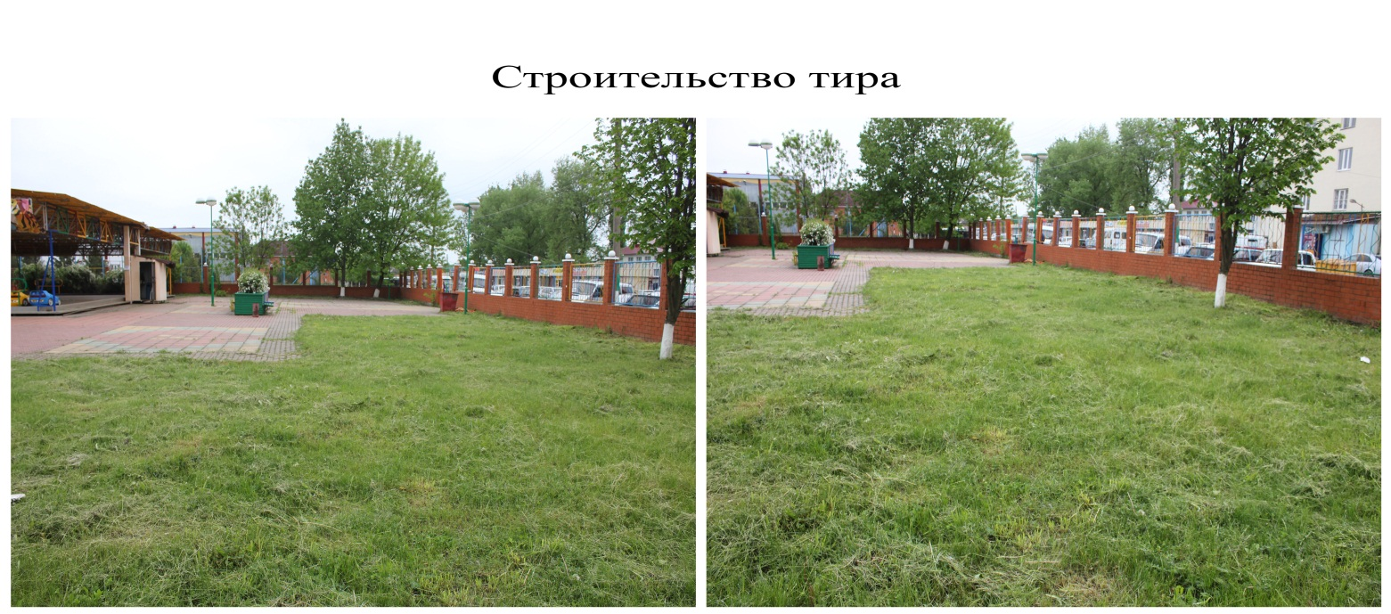

На территории МО «Городской округ город Малгобек» частично функционируют:
- ООО «Кирпич». Основной вид деятельности - изготовление фундаментных блоков и тротуарной плитки. При наличия соответствующего оборудования возможно современное высокотехнологическое производство облицовочного кирпича. Облицовочный кирпич применяется во многих, практически во всех областях строительства. Помимо кирпичного завода, возможно функционирование столярного цеха по производству окон, дверей и других изделий из дерева. В настоящее время кирпичное направление предлагает следующие виды глиняного кирпича и продукции из дерева: кирпич строительный, красный, окна, двери, плинтусы и ламинат. Планируются к производству пеплоблоки, тротуарная и облицовочная плитка, дорожные бордюры. На данный момент в наличии имеется отечественное оборудование для производства кирпича.
- ГУП «Боахам». Основной вид деятельности - возможность изготовления железных конструкций любых типов, пеноблоков, панелей, сыпучих веществ.
Цеха обладают оборудованием и инфраструктурой для производства в год:
- армирующий профиль для пластиковых окон и гипсокартона – 250 тыс. п. м;
- металлопрофили для монтажа каркасов зданий различного назначения – 200 тыс. п. м;
- мобильные здания полной заводской готовности (жилые хозяйственные, торговые и прочие блок-модули) – 10 тыс. кв. м.;
- металлочерепица «Монтеррей» - до 250 тыс. кв. м.;
- профнастил Н-10 - до 400 тыс. кв. м;
- металлочерепица «Каскад», профнастил «МП-25» - 120 тыс. кв. м.
Предприятие можно переоборудовать под выпуск каркасных домов. Т.е. под технологию строительства на основе легких стальных тонкостенных конструкций (ЛСТК) - это каркасная технология, позволяющая возводить дома в короткие сроки. Суть этой технологии заключается в использовании панелей из легких стальных оцинкованных перфорированных и неперфорированных профилей, которые образуют металлический каркас здания. Эта альтернативная технология каркасного строительства с применением ЛСТК является плодом многолетнего тесного сотрудничества инженеров-конструкторов, архитекторов, производителей и подрядчиков.
Технология ЛСТК позволяет строить каркасные здания самого различного назначения: жилые дома и офисные помещения, одноэтажные частные коттеджи и дома до 3-х этажей, а также многоэтажные каркасные здания. Основой строения является металлический каркас различных типов, который затем утепляется и обшивается.
Учитывая возрастающую потребность в доступном и быстровозводимом жилье, налаживание данного производства окажется востребованным как в Ингушетии, так и в соседних республиках.
- ООО «Кондитерская фабрика «Россия». Основной вид деятельности - производство какао, шоколада и сахаристых кондитерских изделий, хлеба и кондитерских мучных изделий недлительного хранения, растительных соков, экстрактов, клеев, пептических веществ и загустителей.
В 2014 году с привлечением инвесторов произведены работы по улучшению инфраструктуры МО «Городской округ г. Малгобек», а именно:
- проложен канализационный коллектор по улицам Льянова, Тимиева;
- установлены светофорные объекты по ул. Осканова.

